Golyha Gergő (A7MMZ1) OEP 2.csoport 2024. 05. 18.

# Feladat

Egy-egy **elfekből,** illetve **orkokból** álló csoport csatázik egymás ellen. A csata addig tart, amíg valamelyik csoport összes tagja meg nem hal.

A csata több menetből is állhat. Egy menetben az elfek egymás után megküzdenek egyenként az orkokkal: először az elf támad az orkra, majd fordítva. Amikor valaki támad, akkor az ő támadó értékének és az ellenfél pajzs értékének különbségével csökken az ellenfél életereje. Akinek az életereje elfogy, az meghal, és a kincse a legyőzőjéé lesz.

Az elfek minden küzdelem után gyógyíthatják magukat, ha van életelixírjük, vagy kincsük, amit elixírre tudnak átváltani.

Az elfeknek három típusa van: vakmerő, ügyes és bölcs. Az elfeknek ismerjük a nevét, fajtáját, életerejét (0 .. max közötti egész szám, a max az elf típusától függő konstans), támadó és pajzs értékét (típusától függő konstans természetes számok), életelixírjét és kincsét (természetes számok). Kezdetben nincs kincsük.

Az orkoknak három típusa van: vérengző, ravasz és óvatos. Az orkoknak ismerjük a nevét, fajtáját, életerejét (0 .. max közötti egész szám, a max az ork típusától függő konstans), támadó és pajzs értékét (típusától függő konstans természetes számok), és kincsét (természetes szám).

Elfek tulajdonságai

* A **vakmerő** maximális életereje 100; az életelixírjéből csak annyit használ fel, hogy életereje ne legyen 30 pont alatt, ha kincshez jut, azt soha nem költi életelixírre. Támadó értéke 30, pajzsa 10.
* Az **ügyes** maximális életereje 80; az életelixírjéből annyit használ fel, hogy életereje ne legyen 50 pont alatt, ha van kinccse, annak felét életelixírre váltja. Támadó értéke 10, pajzsa 20.
* A **bölcs** maximális életereje 60; minden küzdelem után feljavítja az életerejét amennyire csak lehet, ha kincshez jut, azt mind életelixírre váltja. Támadó értéke 10, pajzsa 10.

Orkok tulajdonságai

* A **vérengző** maximális életereje 100. Támadó értéke 30, pajzsa 5.
* A **ravasz** maximális életereje 90. Támadó értéke 15, pajzsa 20.
* Az **óvatos** maximális életereje 80. Támadó értéke 10, pajzsa 15.

*A program egy szövegfájlból olvassa be az adatokat! Ennek minden sora egy harcos adatait tartalmazza szóközökkel elválasztva. Egy harcosnál (egy sorban) megadjuk a harcos nevét (sztring), fajtájára utaló két karaktert (e – elf, o – ork, v – vakmerő v. vérszomjas, ü – ügyes, b – bölcs, r – ravasz, ó – óvatos), orkok esetén a kincsüket (természetes szám). (Feltehetjük, hogy a fájl formátuma helyes.)*

# Terv

A feladat főbb részei az elfek és az orkok közti támadás és védekezés szimulálása, valamint az elfek sajátos gyógyulásának megvalósítása. Először elkészítettem a használati eset diagrammot:

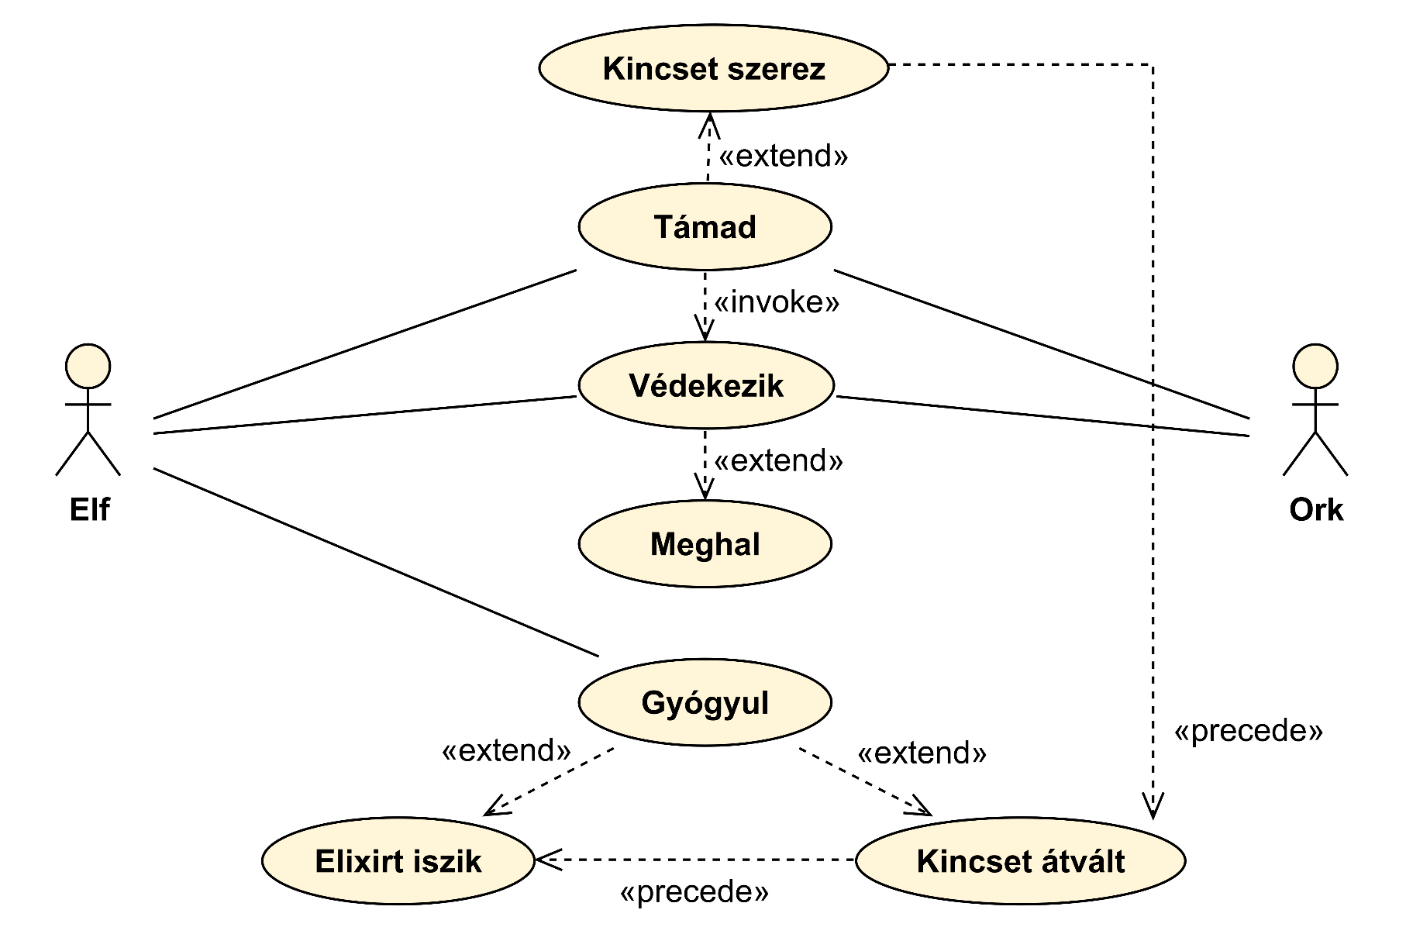

Ezt követően egy kezdetleges osztály diagram segítségével elkészítettem a szekvencia diagrammot, ami már a felhasználó szemszögéből modellezi a feladatot:

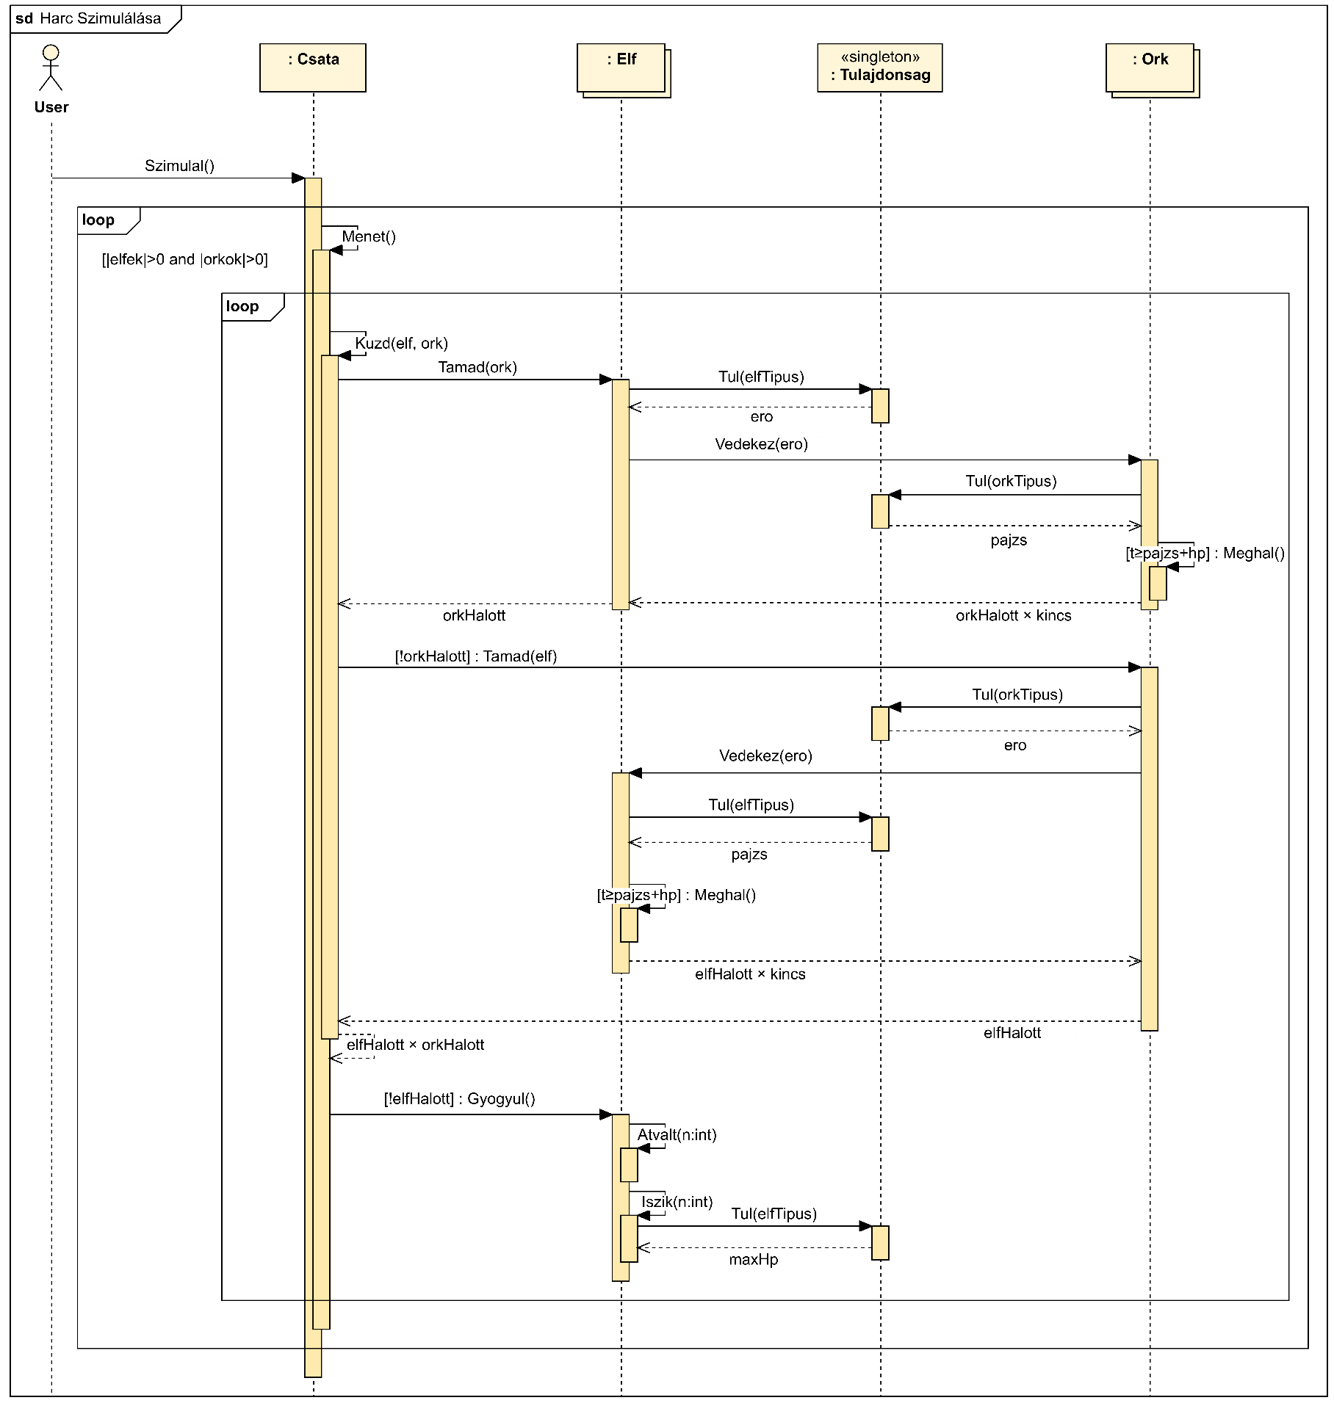

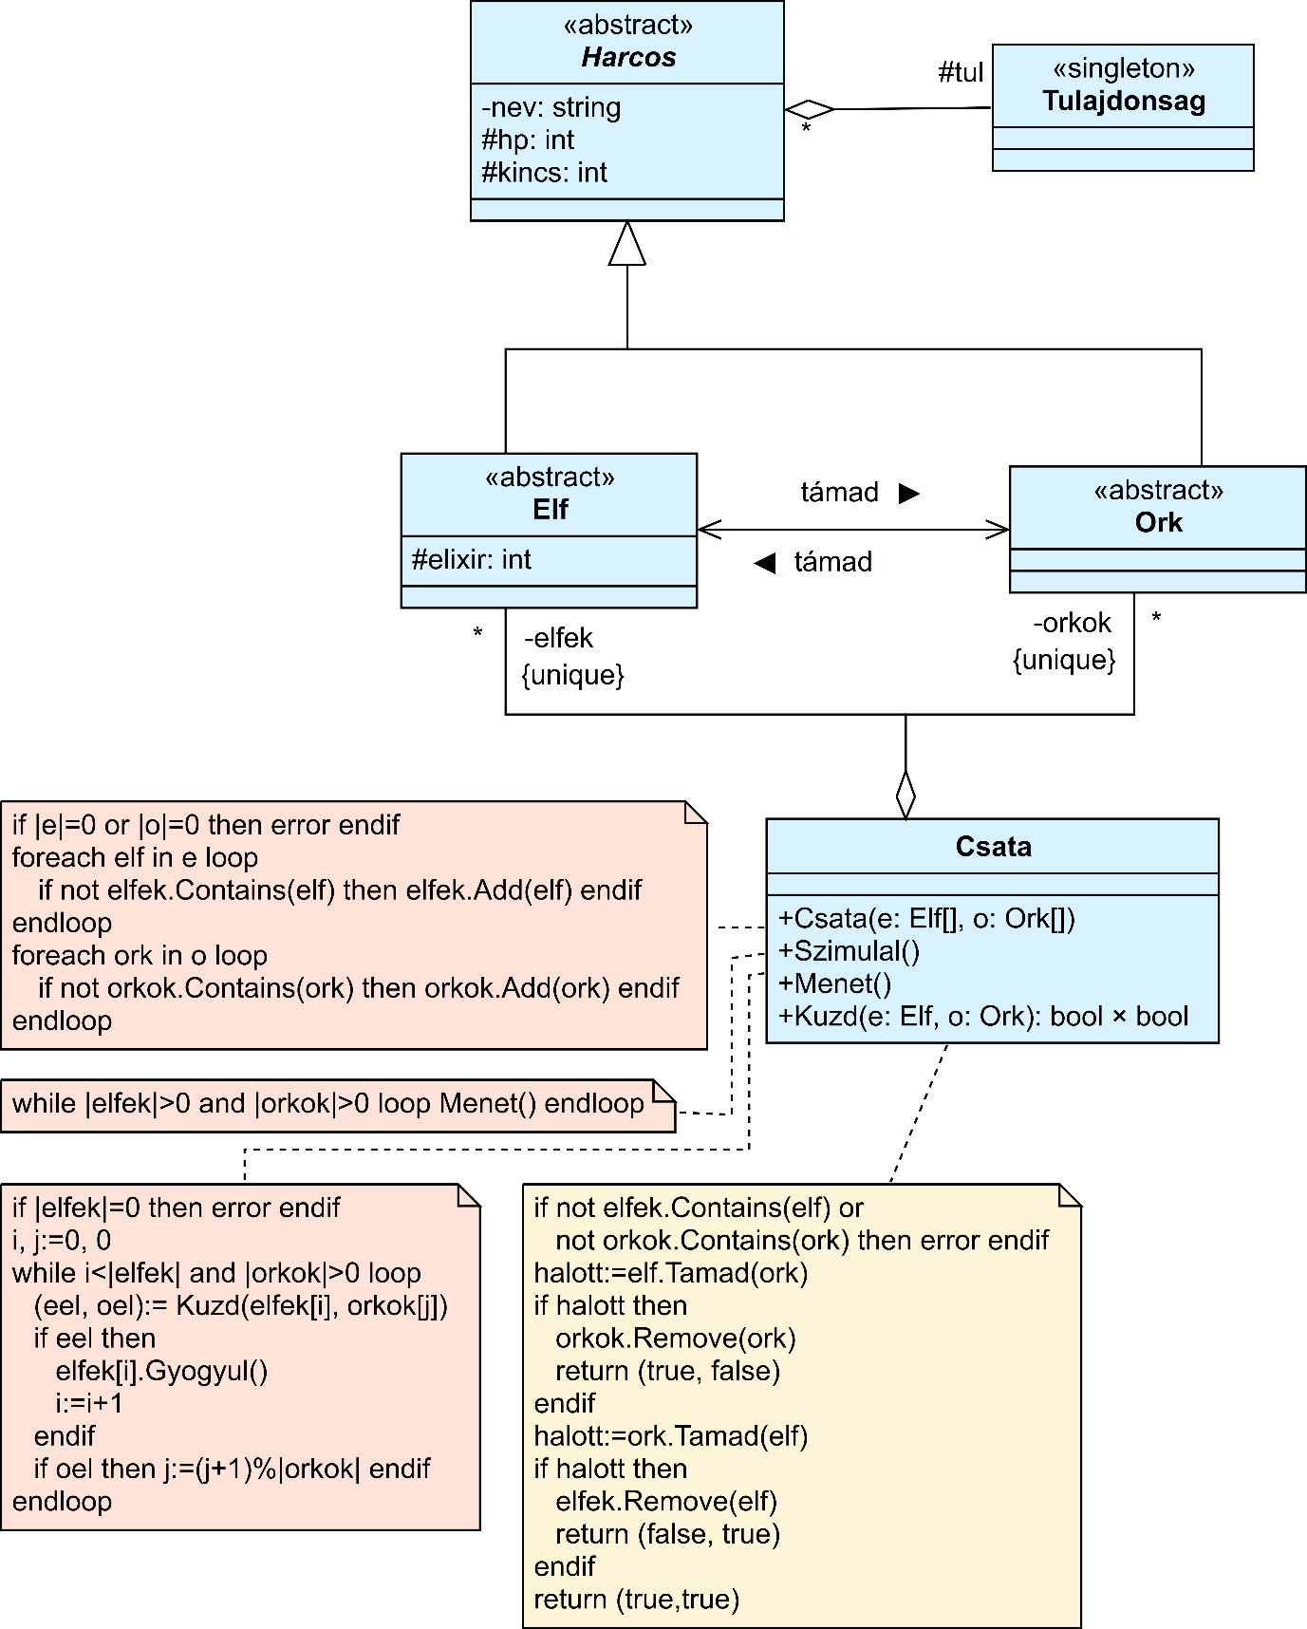Végül pedig az osztály diagram; több részre bontottam, először a Csata osztályt részleteztem, hiszen a felhasználó ezzel az osztállyal fog közvetlen interaktálni:

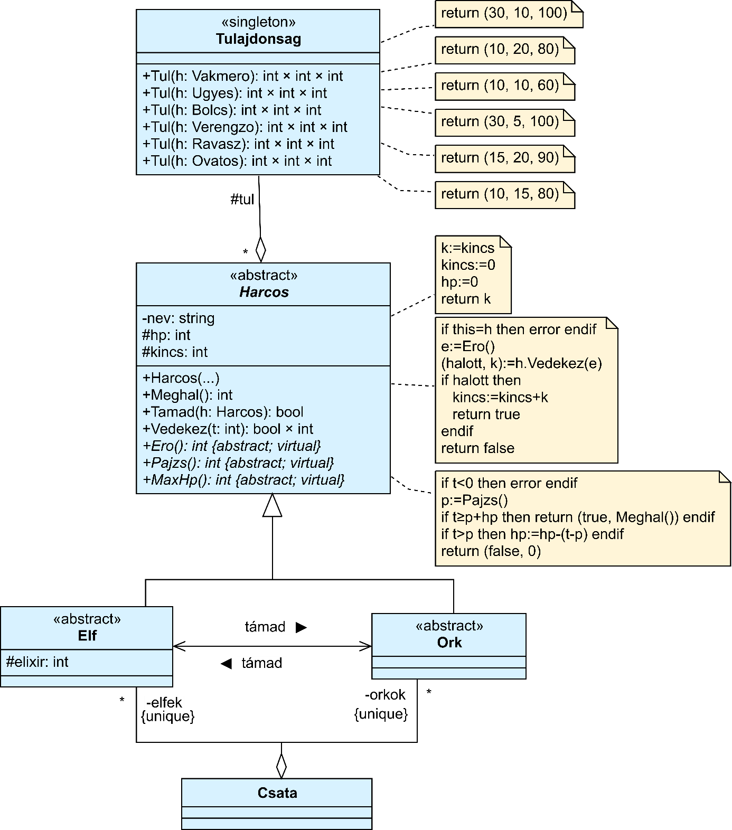Következő lépés a Harcos absztrakt szülőosztály volt. Az első modellemben nem szerepelt a Tulajdonság egyke osztály, de egy látogató tervezési minta-szerű megoldás érdekében ezt is beleraktam.

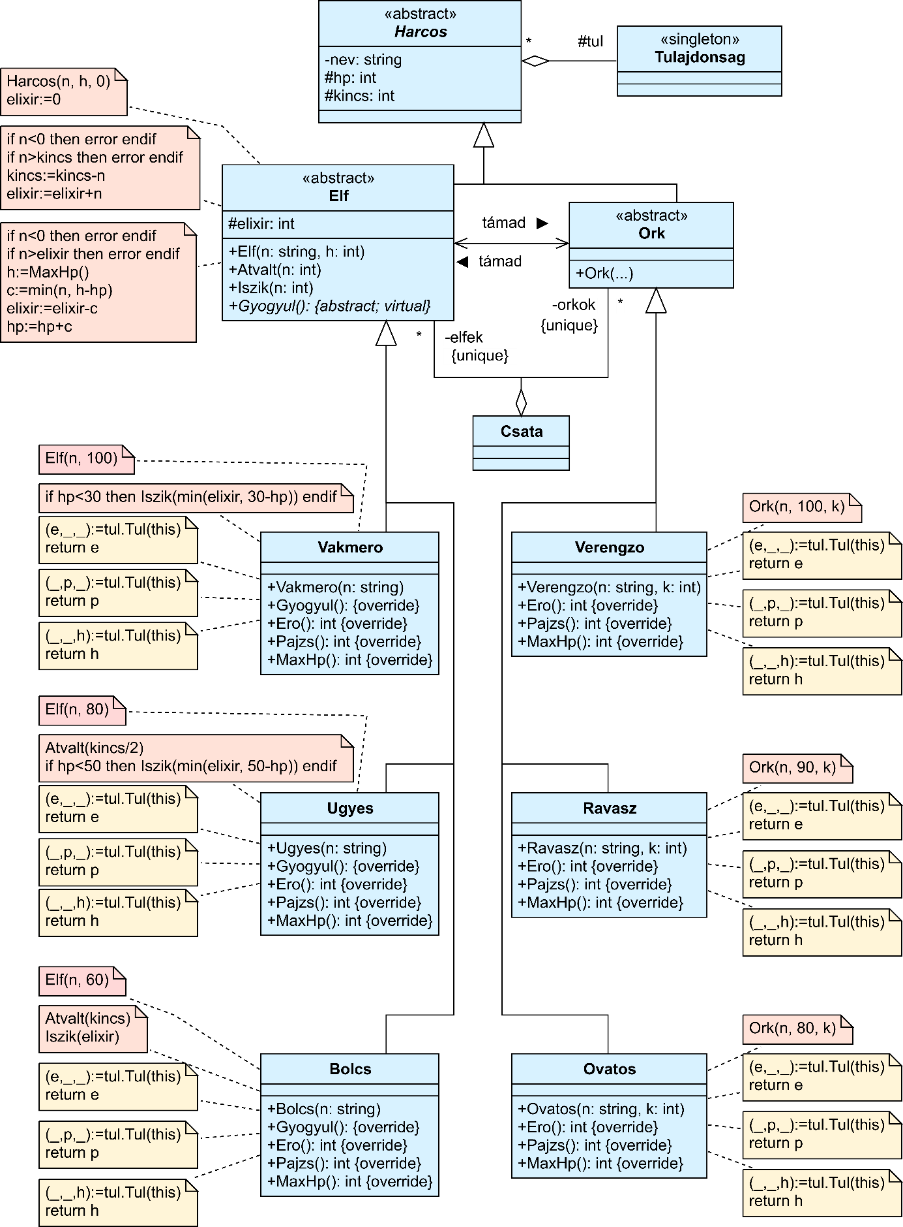Végül pedig az Elf és Ork absztrakt szülőosztályok és leszármazottjaik kerültek sorra. Ebben a részben figyelhető meg a sablonfüggvény tervezési minta megvalósítása, például az elfek *Gyogyul()* metódusában.

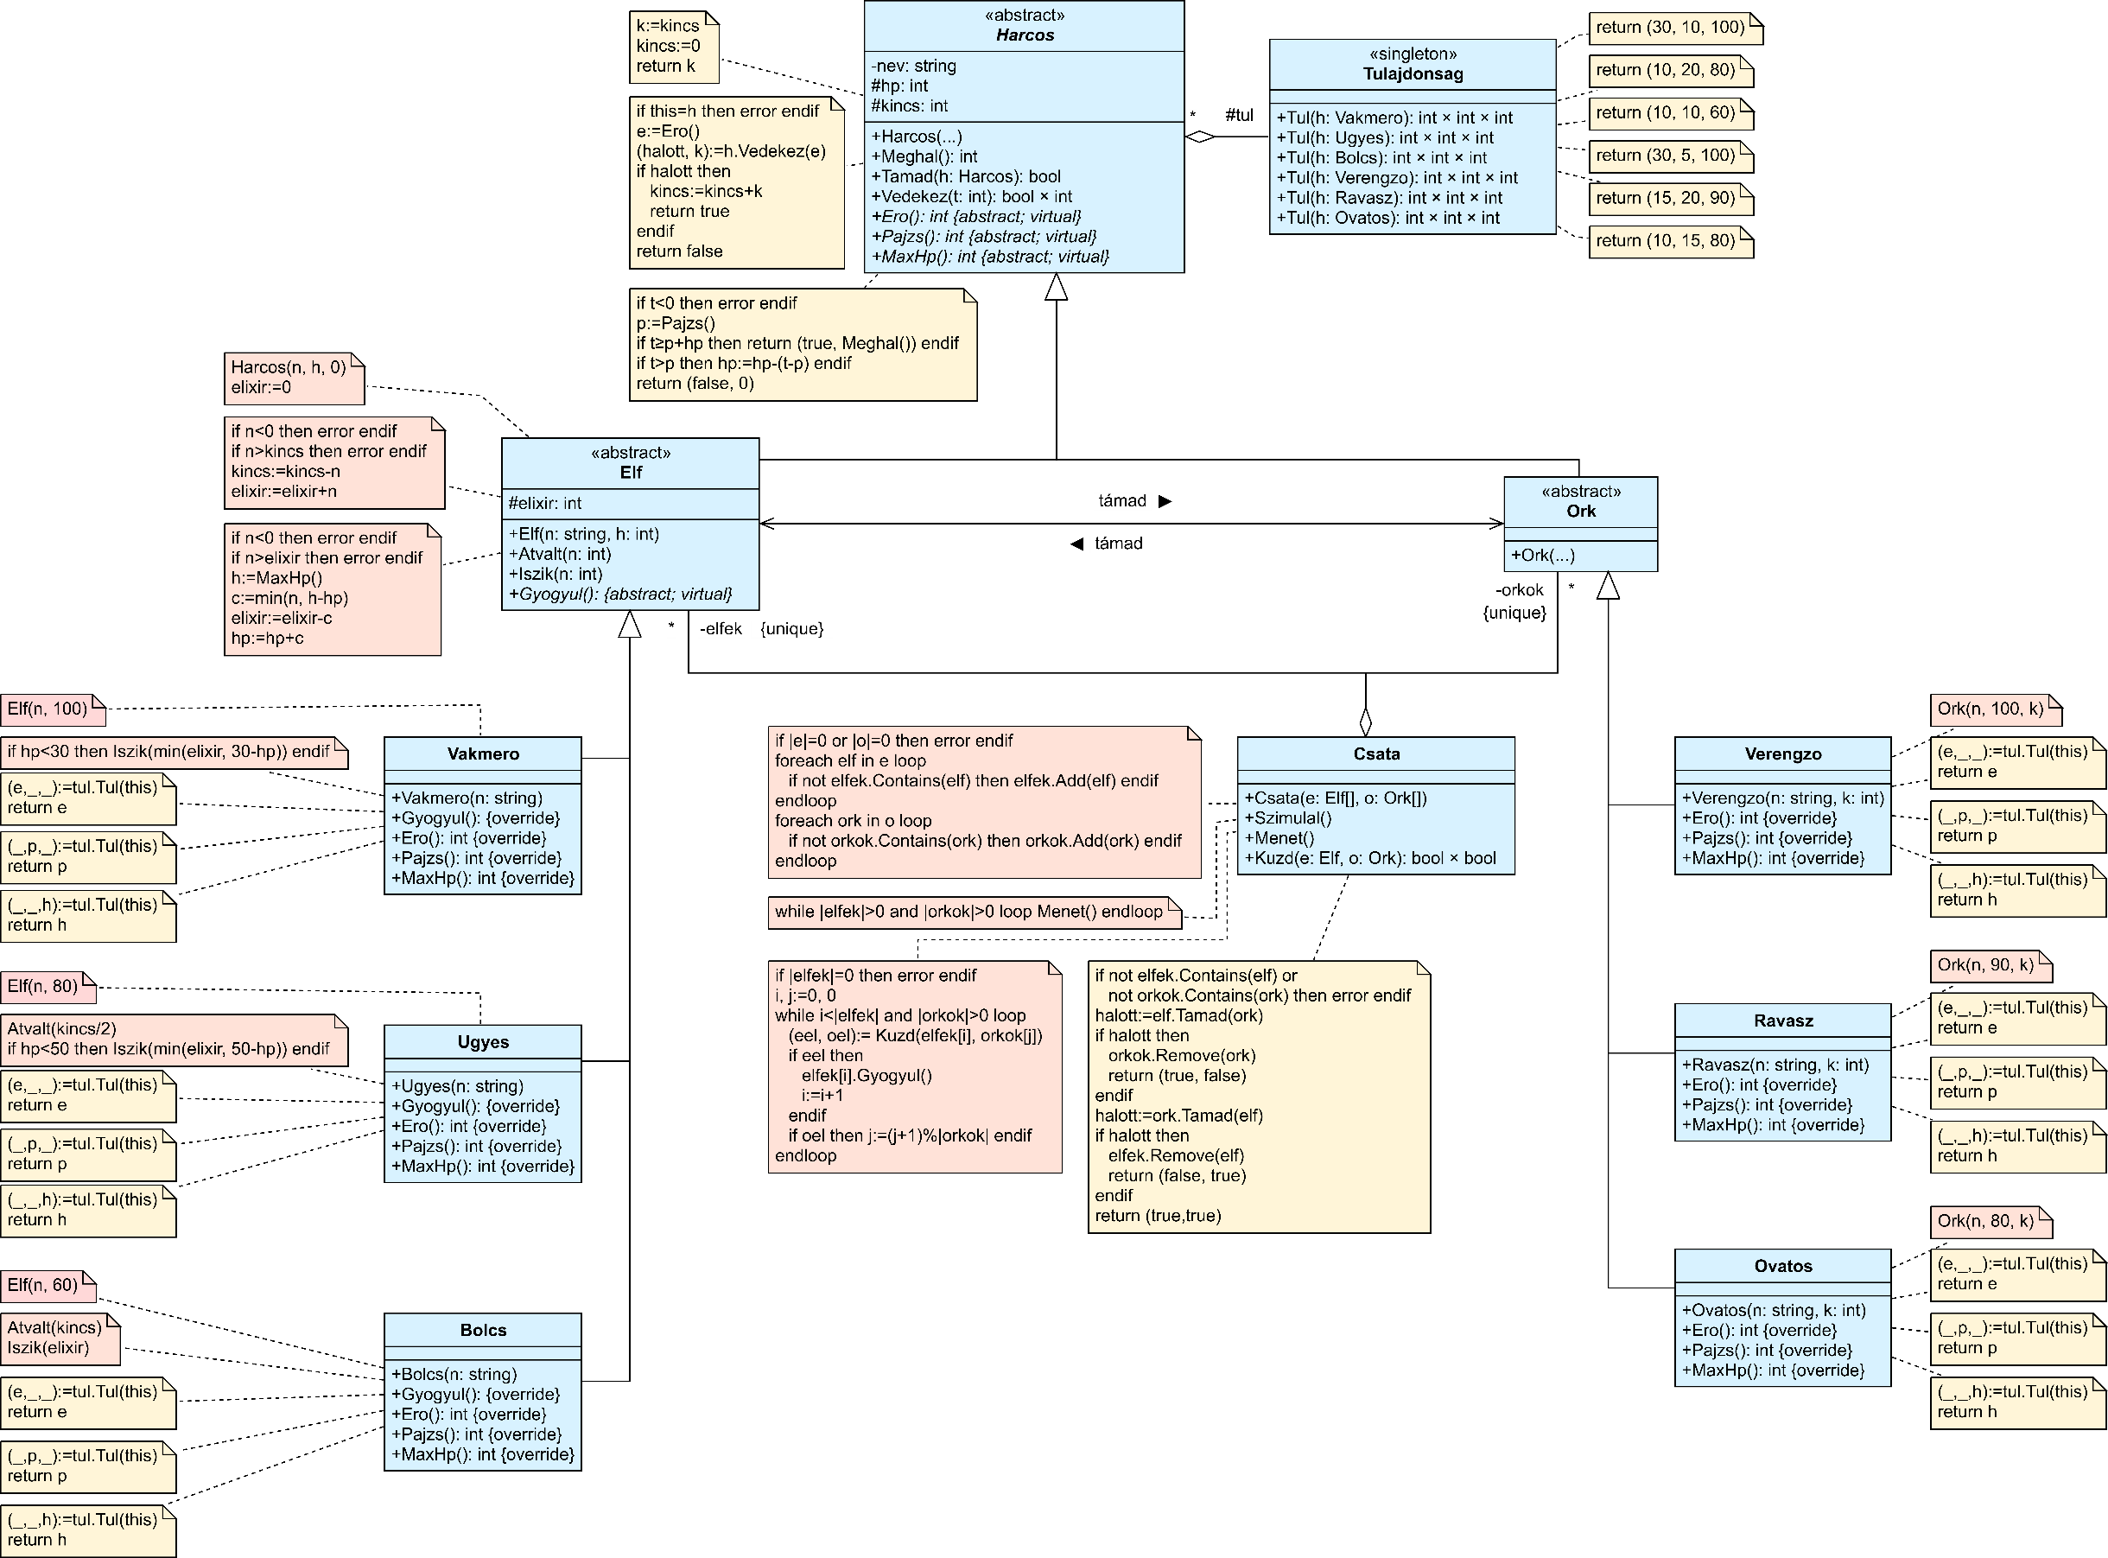Tehát a teljes osztály diagram:

# Tesztelési terv

Harcos:

* Konstruktor
* Meghal metódus
* Támad metódus
  + saját magát támadó eset
  + elf orkot támadó eset
  + ork elfet támadó eset
  + a védekező fél meghal a támadás következtén eset
* Védekez metódus
  + negatív erő eset
  + pajzs értéknél kevesebb erő eset
  + pajzs értéknél több, de nem halálos erő eset
  + halálos erő eset

Elf:

* Átvált metódus
  + negatív kincs eset
  + megfelelő kincs eset
  + túl sok kincs eset
* Iszik metódus
  + negatív elixir eset
  + megfelelő elixir eset
  + túl sok elixir eset
* Gyógyul metódus
  + mind a három elf típus esete

Csata:

* Konstruktor
  + nemlétező file eset
  + egyik/másik/mindkét sereg üres eset
  + normális eset
* Küzd metódus
  + seregen kívüli harcos eset
  + mindkettő/elf/ork marad életben eset
* Menet metódus
  + üres elf sereg eset
  + egy menet eset
  + több menet, ork sereg kimerül eset
* Szimulál metódus
  + ork nyer eset
  + elf nyer eset